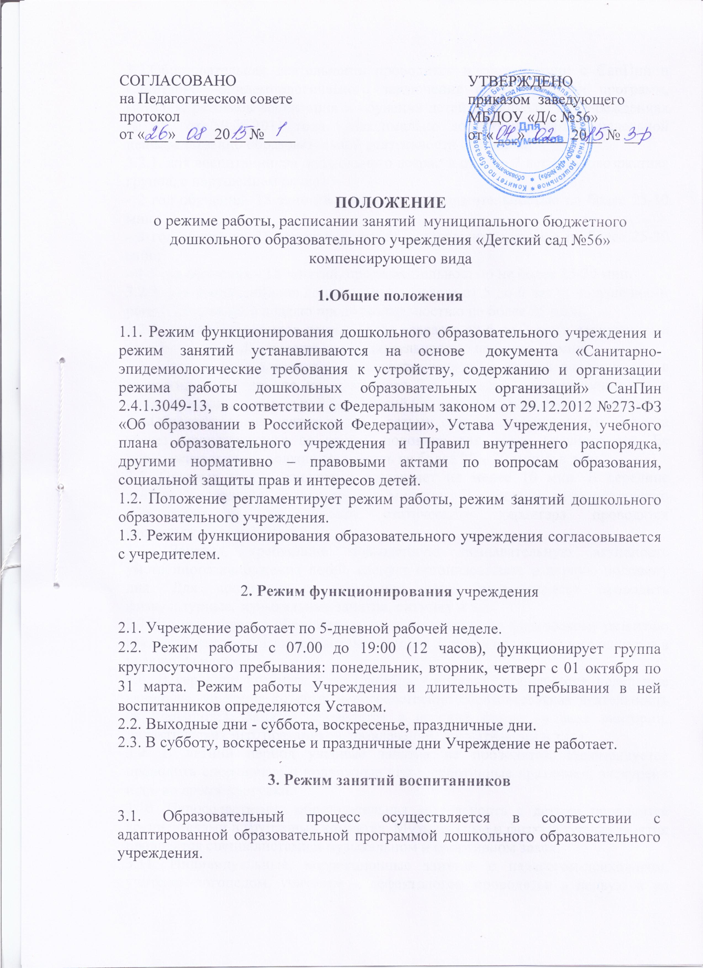

3.2.Образовательная деятельность проводится в соответствии с СанПин и Санитарно –эпидемиологического заключения о соответствии программ, методик, режимов воспитания и обучения детей в дошкольных учреждениях № 457 от 30.06.2011 года. Максимально допустимый объем недельной непосредственно образовательной деятельности составляет:
3.2.1. для воспитанников дошкольного возраста от 3 до 7 лет (разновозрастная группа, с нарушением слуха):
- 2 год обучения- 18 занятий в неделю, продолжительностью не более 25-30 мин.;
- 3 год обучения- 18 занятий в неделю, продолжительностью не более 25-30 мин.;
- 4-5 год обучения - 18 занятий, продолжительностью не более 25-30 мин.
3.2.2. для воспитанников дошкольного возраста от 5 до 6 лет (с нарушениями речи) -13 занятий в неделю продолжительностью не более 25 мин.
3.2.3. для воспитанников дошкольного возраста от 6 до 7 лет(с нарушениями речи) – 14 занятий в неделю продолжительностью не более 30 мин.
3.3. Максимально допустимое количество занятий в первой половине дня в разновозрастной группе не превышает 2-х (50 мин. соответственно), а в старшей и подготовительной 3-х занятий (50 мин. и 1,5 часа соответственно).
3.4.Образовательная деятельность с детьми старшего дошкольного возраста может осуществляться во второй половине дня после дневного сна. Ее продолжительность должна составлять не более 25 – 30 минут в день.
3.5. Перерыв между занятиями составляет не менее 10 мин. В середине занятия проводятся физкультурные минутки. В середине непосредственно образовательной деятельности статического характера проводятся физкультурные минутки.
3.6. Занятия, требующие повышенную познавательную активность умственного напряжения детей, следует организовывать в первую половину дня. Для профилактики утомления детей рекомендуется проводить физкультурные, музыкальные занятия, ритмику и т.д.
3.7.Непосредственно образовательная деятельность по физическому развитию осуществляется во всех возрастных группах 3 раза в неделю из них один раз в неделю на улице.
3.8. В середине учебного года (декабрь - январь) организуются недельные каникулы, во время которых непосредственно образовательная деятельность не проводится. Занятия проводятся в игровой форме (в виде викторин, дидактических игр, праздников, развлечений, драматизаций и т.п.)
3.9. В летний период учебные занятия не проводятся. Рекомендуется проводить спортивные и подвижные игры, спортивные праздники, экскурсии и др. во время прогулки.
3.10. Непосредственно образовательная деятельность с детьми проводится воспитателями в групповых комнатах. Музыкальные и физкультурные занятия проводятся специалистами в музыкальном и спортивном залах.
3.11. Индивидуальные, коррекционные занятия с педагогом-психологом, учителем-логопедом, учителем – дефектологом проводятся в первую и во вторую половину дня, согласно их графика работы, продолжительность занятий составляет:
- разновозрастная группа – 10-15 минут;
- старший дошкольный возраст – 15-20 минут.
Занятия проводятся в специально организованных кабинетах.

4. Ответственность

4.1. Администрация Учреждения, воспитатели, младшие воспитатели, педагоги-специалисты несут ответственность за жизнь, здоровье детей, реализацию в полном объеме учебного плана, качество реализуемых образовательных программ, соответствие применяемых форм, методов и средств организации образовательного процесса возрастным, психофизиологическим особенностям детей.
4.2. Программы, методики и режимы воспитания и обучения в части гигиенических требований допускаются к использованию при наличии санитарно – эпидемиологического заключения о соответствии их санитарным правилам.

